АОУ ВО ДПО «Вологодский институт развития образования»
Центр непрерывного повышения профессионального мастерства педагогических работников в г. Вологде

«ОДОБРЕНО»
на заседании экспертной рабочей группы
по начальному общему образованию
при РУМО по общему образованию
(Протокол № 7 от 13.12.2023)

Методические рекомендации по формированию умения выполнять построение геометрических фигур с заданными измерениями. Анализ геометрического материала в учебниках Н.Б. Истоминой

Автор составитель
Шадрина Нина Владимировна,
методист сектора начального общего образования ЦНППМПР
в г. Вологда АОУ ВО ДПО «ВИРО»

2023 год
Актуальность
В преподавании математики большое значение приобретают вопросы, связанные с обучением младших школьников геометрическим построениям.
Трудность использования геометрического материала в начальный период обуславливается тем, что у учащихся еще недостаточно хорошо сформированы графические умения и навыки, слабы способы и приемы владения чертежными инструментами. Поэтому задачи, связанные с геометрическими построениями должны занимать должное место в обучении младших школьников, они просты по условию, интересны, посильны учащимся, а главное, полезны: развивают мышление, воображение, внимание, целеустремленность, инициативу, приглашают к импровизации и творчеству.
Отмечая роль геометрических построений, следует так же заметить, что ученики в процессе их выполнения наглядно убеждаются в правильности математических утверждений. Так, например, устанавливается факт, что если через одну точку можно провести бесчисленное множество прямых; то через точку на прямой можно провести только одну перпендикулярную данной; или что по трем заданным отрезкам можно построить только один треугольник, отвечающий данным требованиям и т.д.
Содержание
Основой методических рекомендаций является анализ методического пособия Особенности и логика построения курса «Наглядная геометрия»
Н.Б. Истоминой.
Автор учебно-методического комплекта по математике для четырехлетней начальной школы, доктор педагогических наук, профессор кафедры теории и методики начального образования Московского государственного гуманитарного университета им. М.А. Шолохова, лауреат премии Правительства Российской Федерации в области образования, автор учебников и учебно-методических пособий по математике.
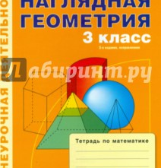
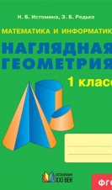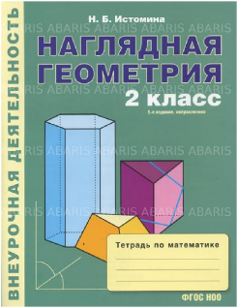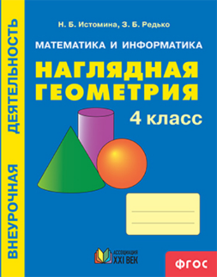
Программа курса «Наглядная геометрия» разработана с учётом межпредметных и внутрипредметных связей, логики учебного процесса, задачи формирования у младшего школьника умения учиться. В начальной школе геометрия служит опорным предметом для изучения смежных дисциплин, а в дальнейшем знания и умения, приобретённые при её изучении, станут необходимыми для применения в жизни и фундаментом обучения в старших классах общеобразовательных учреждений.
Программа рассчитана на четыре года обучения. Обеспечивает математическую активность учеников начальной школы во внеурочной деятельности и решает задачи геометрической пропедевтики.
Программа «Наглядная геометрия» даёт возможность получить непосредственное знание некоторых свойств и качеств важнейших геометрических понятий, идей, методов, не нарушая гармонию внутреннего мира ребёнка. Она не только обеспечивает разностороннюю пропедевтику систематического курса геометрии, но и благотворно влияет на общее развитие обучающихся.
Изложение геометрического материала проводится в наглядно-практическом плане. Работая с геометрическим материалом, дети получают представление и используют основные свойства изучаемых геометрических фигур. Задания располагаются в порядке усложнения и постепенного обогащения новыми элементами конструкторского характера.
Сначала ученики знакомятся с плоскими фигурами: точкой, отрезком, прямой, ломаной, треугольником, прямоугольником, квадратом, ромбом.
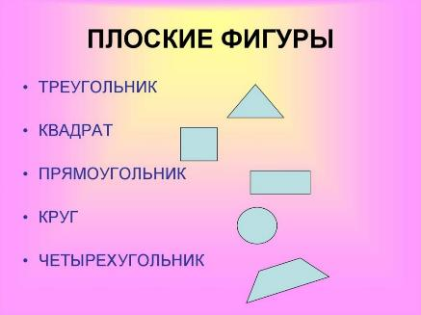
Затем происходит знакомство с геометрическими телами: кубом, цилиндром, шаром и др

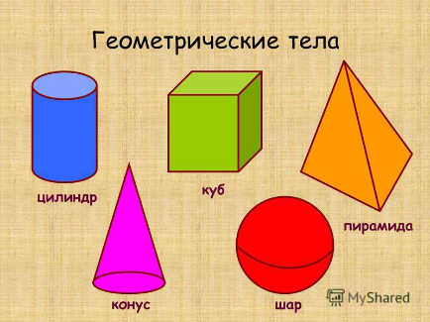
Программа курса «Наглядная геометрия» обеспечивает развитие у учеников:
- вопросительности, как детской способности обнаруживать странное и необычное в знакомых математических явлениях и как исходного условия возникновения мышления, в том числе и «теоретического»;
- позиции участника диалога, когда дети в совместном обсуждении того или иного математического явления, задавая вопросы друг другу, предлагая собственные версии объяснений, начинают понимать основания собственных высказываний, основания высказываний других сверстников, совместно выходят на новое понимание обсуждаемого объекта;
- предметной осведомлённости как результата групповой и самостоятельной работы с массивами информации. Наличие собственных вопросов обеспечивает осмысленность поиска и освоение информации;
- позиции наблюдателя и исследователя, как принципиального условия возникновения субъекта теоретического мышления.
В основе наглядной геометрии лежат следующие дидактические принципы:

Принцип деятельности включает ребёнка в учебно-познавательную деятельность. Само обучение называют деятельностным подходом.
Принцип целостного представления о мире в деятельностном подходе тесно связан с дидактическим принципом научности, но глубже по отношению к традиционной системе. Здесь речь идёт и о личностном отношении учащихся к полученным знаниям и умении применять их в своей практической деятельности.
Принцип непрерывности означает преемственность между всеми ступенями обучения на уровне методологии, содержания и методики.
Принцип минимакса заключается в следующем: учитель должен предложить ученику содержание образования по максимальному уровню, а ученик обязан усвоить это содержание по минимальному уровню.
Принцип психологической комфортности предполагает снятие по возможности всех стрессообразующих факторов учебного процесса, создание в классе и на уроке такой атмосферы, которая расковывает учеников, и в которой они чувствуют себя «как дома». У учеников не должно быть никакого страха перед учителем, не должно быть подавления личности ребёнка.
Принцип вариативности предполагает развитие у детей вариативного мышления, то есть понимания возможности различных вариантов решения задачи и умения осуществлять систематический перебор вариантов. Этот принцип снимает страх перед ошибкой, учит воспринимать неудачу не как трагедию, а как сигнал для её исправления.
Принцип творчества (креативности) предполагает максимальную ориентацию на творческое начало в учебной деятельности ученика, приобретение ими собственного опыта творческой деятельности.
В результате реализации программы «Наглядная геометрия» Н. Б. Истоминой, на протяжении четырёх лет обучения, позволяет развивать пространственное, логическое мышление младших школьников, формировать универсальные учебные действия, умения решать учебные и практические задачи средствами геометрии и воспитывать стремление использовать знания геометрии в повседневной жизни. Изучение элементов геометрии в 1–4-м классах должно подготовить учащихся к систематическому усвоению курса на основной ступени обучения.
Наглядная геометрия 1 класс Истомина Наталья Борисовна
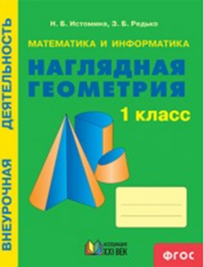
- 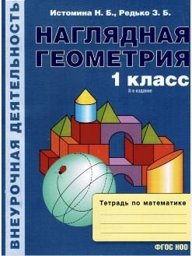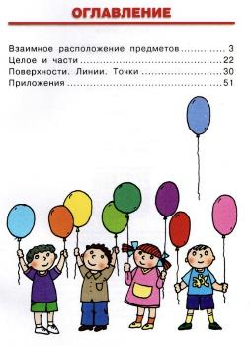

1 класс
Раздел 1. Взаимное расположение предметов. (Уточняются представления детей о пространственных отношениях «справа — слева», «перед - за», «между», «над — под» и т, д.) – 15 часов
Раздел 2. Целое и части. (Расширяются представления младших школьников о способах конструирования геометрических фигур. Геометрическая фигура рассматривается как целое, которое можно составить из нескольких других фигур - её частей.) – 6 часов
Раздел 3. Поверхности. Линии. Точки. (У школьников формируются первые представления о кривой и плоской поверхностях, умения проводить на них линии и изображать их на рисунке). Первоклассники также знакомятся со свойствами замкнутых областей: соседние, не соседние области, граница области. – 12 часов
Раздел 1. Взаимное расположение предметов.
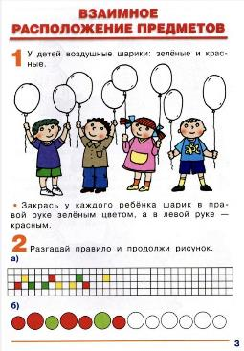
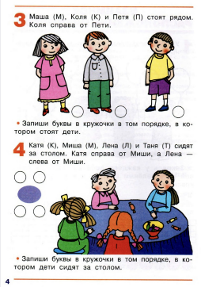

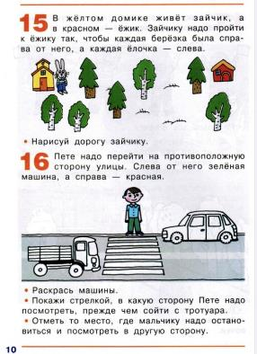
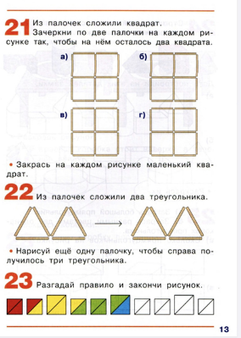
Раздел 2. Целое и части. (Расширяются представления младших школьников о способах конструирования геометрических фигур. Геометрическая фигура рассматривается как целое, которое можно составить из нескольких других фигур — её частей.) – 6 часов
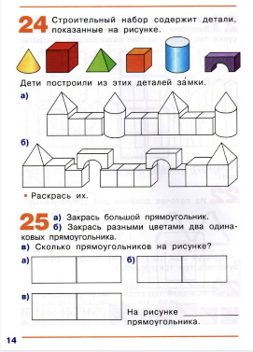
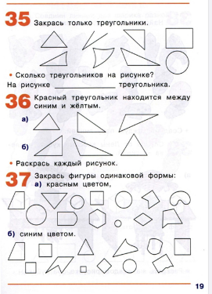
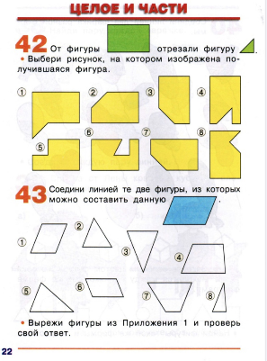
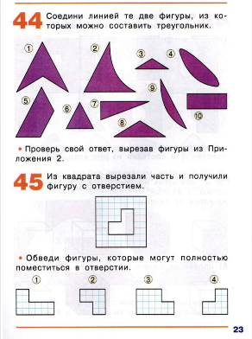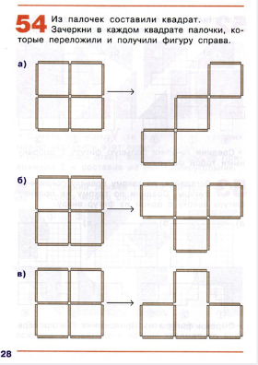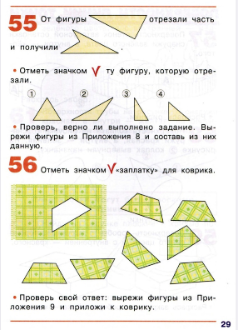

Раздел 3. Поверхности. Линии. Точки. У школьников формируются первые представления о кривой и плоской поверхностях, умения проводить на них линии и изображать их на рисунке. Первоклассники также знакомятся со свойствами замкнутых областей: соседние, не соседние области, граница области.
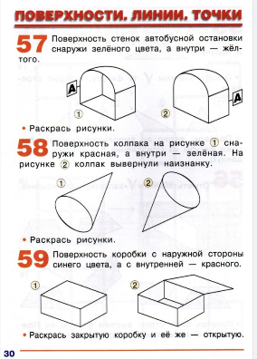
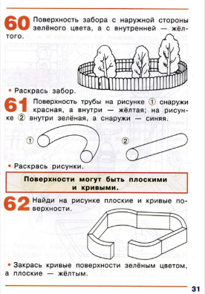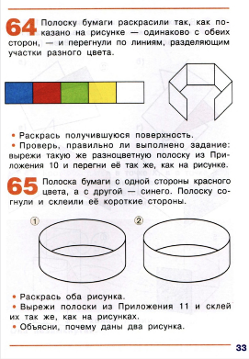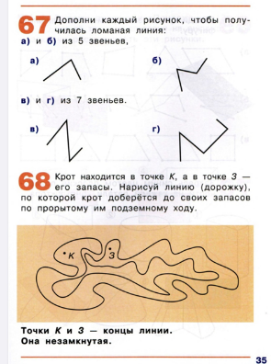
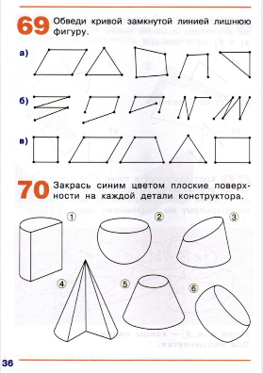
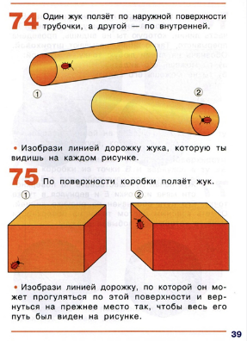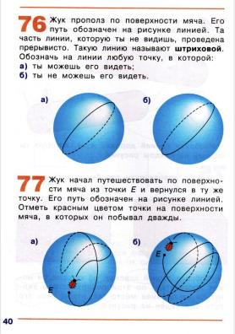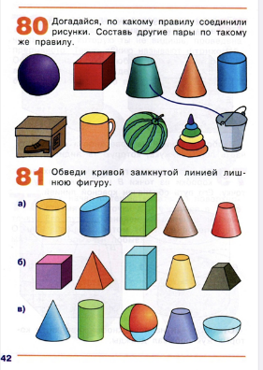

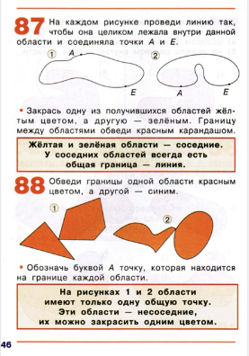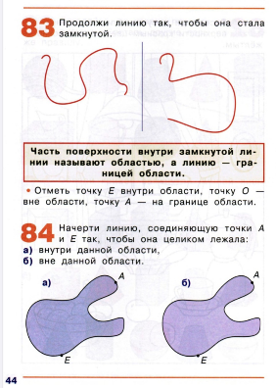
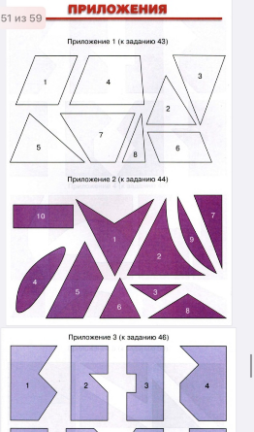

Наглядная геометрия 2 класс Истомина Наталья Борисовна
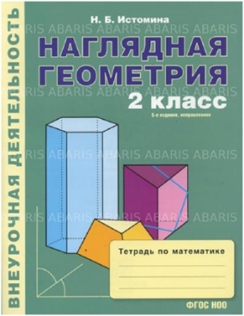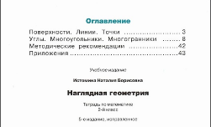

2класс
Раздел 1. Поверхности. Линии. Точки. (Учащиеся применяют сформированные в первом классе представления о линиях, поверхностях и точках для выполнения различных заданий с геометрическими фигурами: кривая, прямая, луч, ломаная.)
Раздел 2. Углы. Многоугольники. Многогранники, (Уточняются знания младших школьников об угле, многоугольнике; при знакомстве второклассников с многогранником используются их представления о поверхности, продолжается работа по формированию умения читать графическую информацию, дифференцировать видимые и невидимые линии на изображениях многогранников)

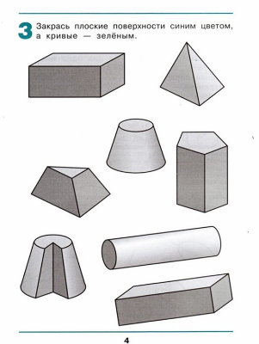
Раздел 1. Поверхности. Линии. Точки.
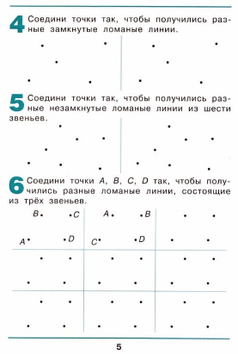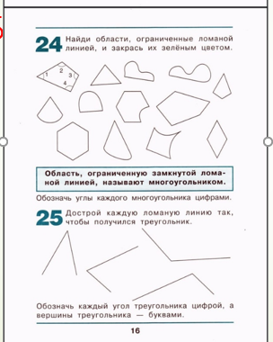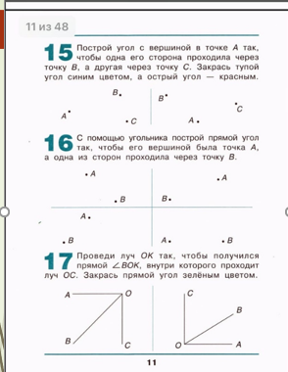

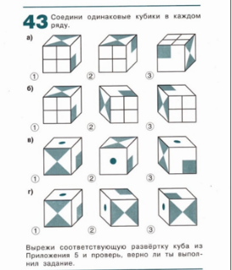
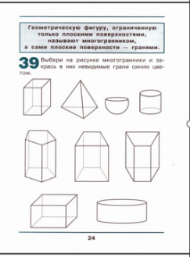
Наглядная геометрия 3 класс Истомина Наталья Борисовна
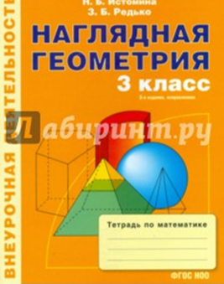
3 класс
Раздел 1. Кривые и плоские поверхности. (Продолжается работа, начатая в первом и втором классах.)
Раздел 2. Пересечение фигур. (Формируются представления о пересечении фигур на плоскости и в пространстве; активизируется умение читать графическую информацию и конструировать геометрические фигуры.)
Раздел 3.Шар. Сфера. Круг. Окружность. (Вводится представление о круге как о сечении шара, о связи круга с окружностью как его границей, о взаимном расположении окружности и круга на плоскости.)
Раздел 1. Кривые и плоские поверхности.
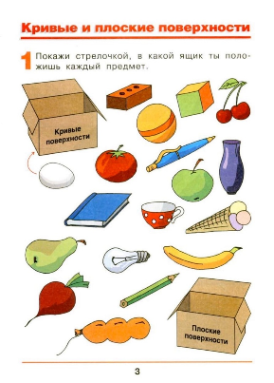
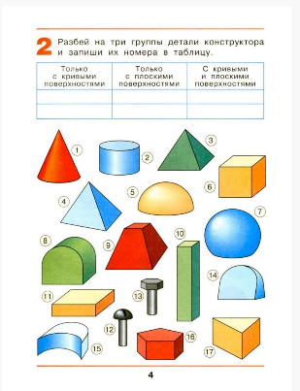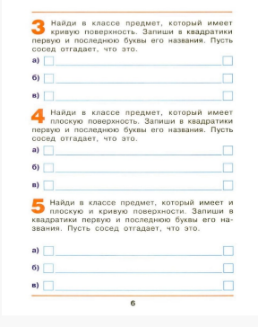
Раздел 2. Пересечение фигур
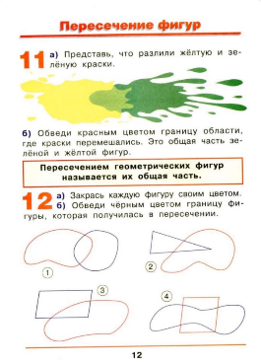
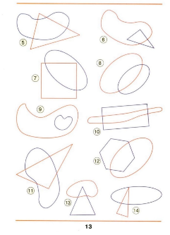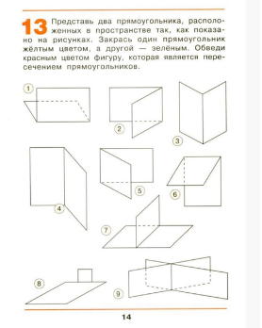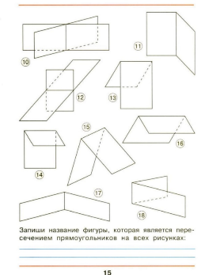

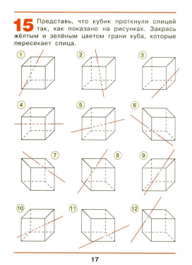
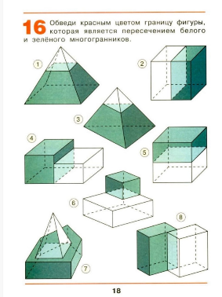
Раздел 3. Шар. Сфера. Круг. Окружность.

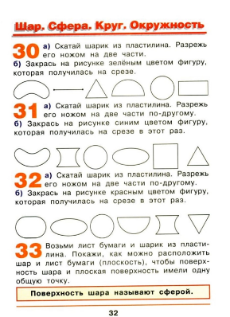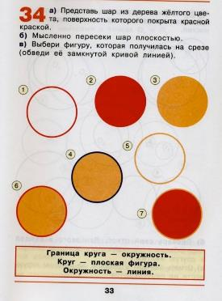

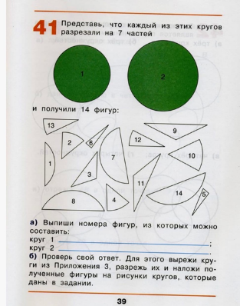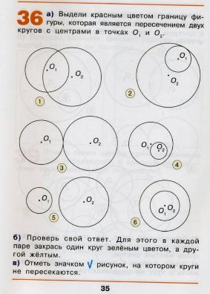
Наглядная геометрия 4 класс Истомина Наталья Борисовна
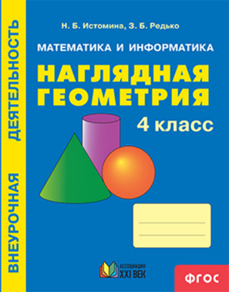

4 класс
Раздел 1. Цилиндр. Конус. Шар. Тела вращения. (Продолжается работа по формированию у детей представлений о взаимосвязи плоскостных и пространственных фигур. Цилиндр, конус и шар рассматриваются как тела вращения плоской фигуры вокруг оси; устанавливается соответствие новых геометрических форм со знакомыми детям предметами. Учащиеся знакомятся с развёртками конуса, цилиндра, усечённого конуса; продолжается работа по формированию умений читать графическую информацию и изображать на плоскости объёмные фигуры)
Раздел 2. Пересечение фигур. (Обобщаются представления ребят о различных геометрических фигурах на плоскости и в пространстве и их изображениях.)
Раздел 1. Цилиндр. Конус. Шар. Тела вращения.
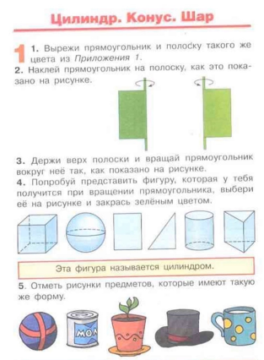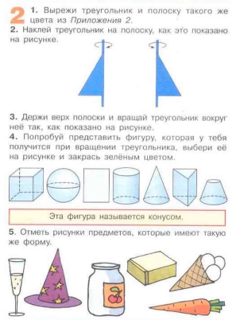

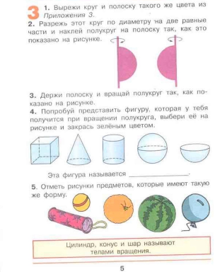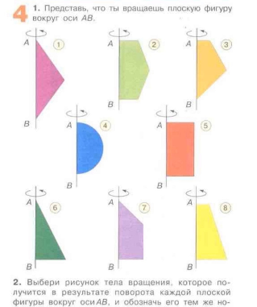

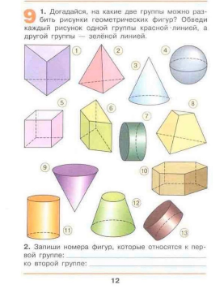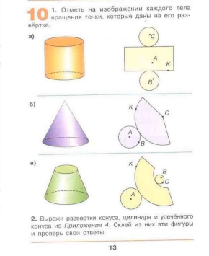

Раздел 2. Пересечение фигур.
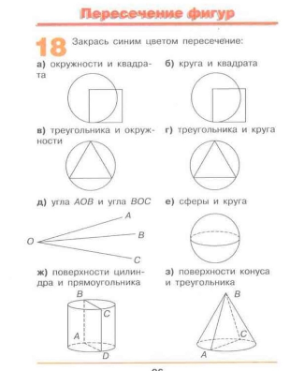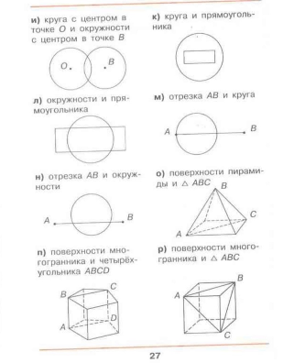
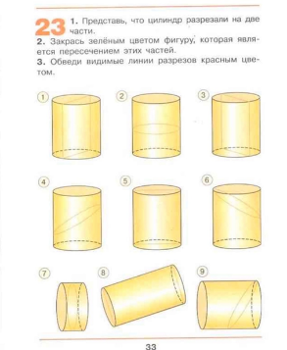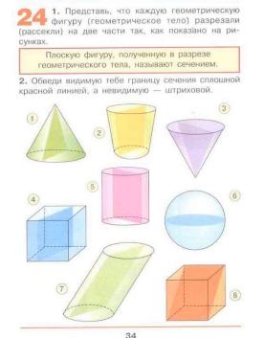

Заключение
Учитель должен систематически проводить работу по формированию умений и навыков применения чертежных и измерительных инструментов, построению изображений геометрических фигур, умений описывать словесно процесс работы, выполняемой учеником, и ее результат, умений применять усвоенную символику и терминологию.
Важным методическим условием реализации этой системы является сначала осознание выполнения действий и лишь за тем автоматизация этих действий. Обучающиеся по учебным пособиям Н.Б. Истоминой определяют геометрические фигуры, различают их по форме, умеют пользоваться линейкой при измерениях длин отрезков, умеют называть геометрические фигуры, различают их, называть свойства различных фигур, находить площадь прямоугольника, квадрата.
Метод обучения представляет собой осуществление учащимися предметной деятельности с целью накопления опыта, использования уже имеющихся знаний и получения новых, относящихся к использованию предмета.
Ученики любят выполнять задания с геометрическим материалом, потому что на этих занятиях они удовлетворяют свой познавательный интерес с помощью таких видов деятельности, которые соответствуют их возрасту: рисования, вырезания, рассматривания иллюстраций, дидактической игры. Организованная таким образом геометрическая работа оказывает положительное влияние на формирование пространственных представлений обучающихся, совершенствование их математической речи, развитие интереса к изучению математики в целом.

Литература
- Н.Б. Истомина, З.Б. Редько. Рабочая тетрадь «Наглядная геометрия» для 1 класса общеобразовательных учреждений. Москва: «Линка – Пресс», 2012 г.
- Н.Б. Истомина, З.Б. Редько. Рабочая тетрадь «Наглядная геометрия» для 2 класса общеобразовательных учреждений. Москва: «Линка – Пресс», 2012 г.
- Н.Б. Истомина, З.Б. Редько. Рабочая тетрадь «Наглядная геометрия» для 3 класса общеобразовательных учреждений. Москва: «Линка – Пресс», 2012 г.
- Н.Б. Истомина, З.Б. Редько. Рабочая тетрадь «Наглядная геометрия» для 4 класса общеобразовательных учреждений. Москва: «Линка – Пресс», 2012 г.
- Н.Б. Истомина. Методические рекомендации к тетрадям «Наглядная геометрия» для 1 – 4 классов. Москва: «Линка – Пресс», 2012 г.

